Autoscheiben-Reinigungsset erweitert Einsatzbereich des elektrischen Eiskratzers EDI 4

Freie Sicht das ganze Jahr

Pressekontakt
Moritz Dittmar
Pressereferent
Alfred Kärcher SE & Co. KG
Alfred-Kärcher-Str. 28-40
71364 Winnenden
T +49 71 95 14-3919
moritz.dittmar@de.kaercher.com
Winnenden, im Juni 2021 – An eisigen Wintertagen befreit der elektrische Eiskratzer EDI 4 Autoscheiben schnell und mühelos von Eis. Mit dem neuen Autoscheiben-Reinigungsset kann der EDI 4 jetzt ganzjährig genutzt werden und hilft Autofahrern bei der Entfernung von Insektenrückständen und sonstigen Verschmutzungen.
Besonders Vielfahrer und Pendler kennen das Problem: Straßenschmutz, Blütenstaub und Insekten sammeln sich in den warmen Monaten schnell auf der Frontscheibe. Das sieht nicht nur ungepflegt aus, sondern kann auch die Sicht gefährlich einschränken. Mit dem EDI 4 und dem Autoscheiben-Reinigungsset können Autofahrer schnell und bequem für Durchblick sorgen, ganz unabhängig vom nächsten Tankstopp oder der Autowäsche.
Das Reinigungsset besteht aus einer Kunststoffscheibe mit komfortabler Klettfixierung, einem Reinigungspad, dem Autoglasreiniger RM 650 und einem saugfähigen Mikrofasertuch. Die Wechselscheibe lässt sich für den Sommereinsatz ganz einfach umrüsten und das wiederverwendbare Reinigungspad wird per Klett fixiert. Der Autoglasreiniger RM 650 ist speziell auf die streifen- und blendfreie Reinigung von KFZ-Scheiben optimiert und entfernt zuverlässig Insekten, Fingerabdrücke und Straßenschmutz. Der antistatische Effekt reduziert zudem die Wiederanschmutzung, damit die Sicht länger frei bleibt. Das hochwertige Mikrofasertuch rundet den Reinigungsvorgang ab und sorgt für ein streifenfreies Endergebnis. Das Reinigungspad und das Mikrofasertuch können bei 60 °C gewaschen werden. Das Autoscheiben-Reinigungsset ist ab sofort für 22,99 € erhältlich.

Eine Word-Datei und druckfähige Bilder zu dieser Presseinformation liegen für Sie in unserem Newsroom https://www.kaercher.com/presse zum Download bereit.

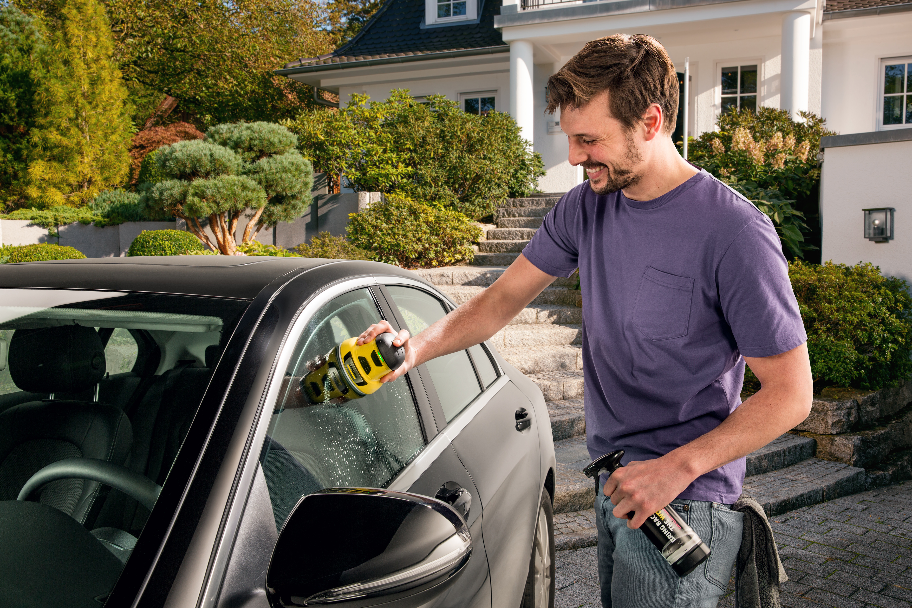
Zu jeder Jahreszeit einsatzbereit: der EDI 4 mit dem Autoscheiben-Reinigungsset.
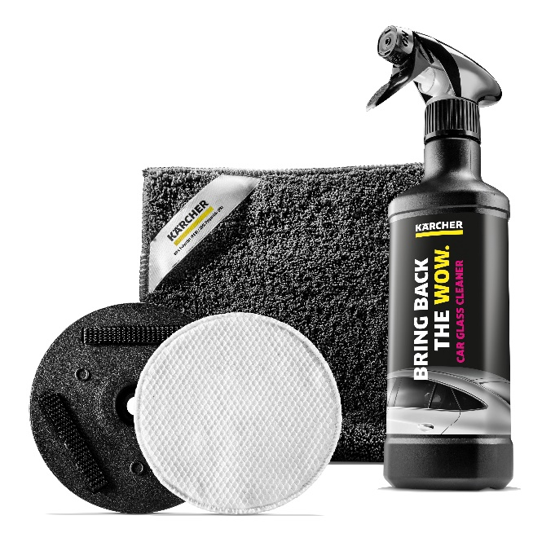
Das Reinigungsset besteht aus einer Kunststoffscheibe mit komfortabler Klettfixierung, einem Reinigungspad, dem Autoglasreiniger RM 650 und einem saugfähigen Mikrofasertuch.

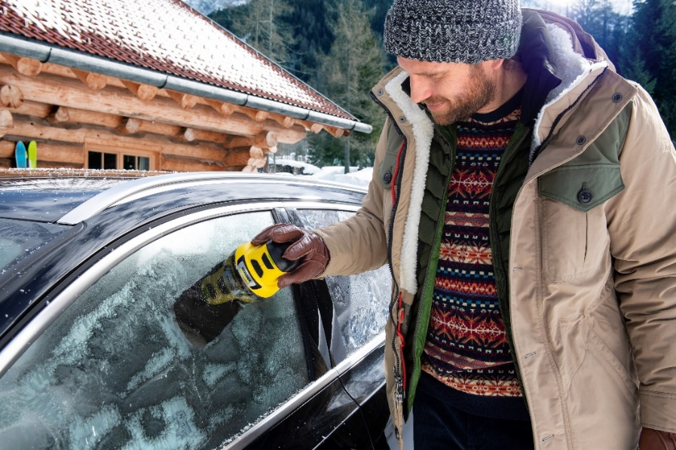
Sobald der erste Frost kommt, lässt sich der EDI 4 wieder wie gewohnt als elektrischer Eiskratzer nutzen.

